“DAME DE BEBER”
Sólo se necesita una cosa: ir a Jesús, creer en Él, pedirle de beber. Aceptar que Jesús es el Dios que te salva, que te ama, que está contigo. Aceptar su amor entregado y responder con amor confiado. Aceptar que Jesús es el Mesías de Dios, el Ungido del espíritu, pero no así en teoría, sino personalizándolo, dejando que Él te mire, te toque, te ame, te haga partícipe de su Espíritu.
Creer en Él es abrirte a Él para que viva en ti y te transformes en Él.
Creer en Jesús es beber de los ríos que brotan de su corazón, beber el agua viva de su Espíritu. Porque el agua viva que promete Jesús es el Espíritu Santo. “Esto lo decía refiriéndose al espíritu que iban a recibir los que creyeran en Él” (Juan. 7, 39). El Espíritu Santo es, efectivamente, nuestro manantial íntimo, la fuente de nuestra alegría y nuestra vida, manantial de fuerza y de amor.
Jesús está diciendo a la Samaritana que ha empezado un tiempo nuevo, la era del Espíritu, que olvide ya a sus dioses y su culto en el monte Garizín, porque el culto que Dios quiere es “en espíritu y en verdad”, que Él es el Ungido del Espíritu, el Mesías, y que crea en Él, para que obtenga los dones del Espíritu. Se trata, como se ve, de una preciosa catequesis sobre el Espíritu.

SED NEGATIVA: Consumismo, protagonismo personal, competencia, diversión sin freno, dinero, poder, etc.
SED POSITIVA: Superación, solidaridad, justicia y paz,
tolerancia y convivencia, respeto de derechos
humanos, de Dios, etc.

La Samaritana cambió su vida después del encuentro con Jesús porque ella le abrió sus brazos y su vida.

Parroquia Santa Ana de Caigûire
24 de febrero. 3er domingo de Cuaresma
Éxodo 17,3-7: Danos agua de beber
Salmo 94 Escucharemos tu voz, Señor
Romanos 5, 1-2.5-8 El amor ha sido derramado en nosotros
Juan 4,5-42: Quien beba de esta agua no tendrá sed jamás.
“SED DE DIOS”
La sed es la sensación que se produce en un organismo cuando se inicia una cierta deshidratación. Es como una alarma disparada que avisa que algo no funciona bien. Provoca un deseo intenso que invita a ser satisfecho.
Tener sed de Dios es experimentar un anhelo irresistible por conocerle, experimentarle, ver su rostro, gozar de su presencia. Dios es así: como un manantial de agua fresca para el que tiene sed.
Introducción.

Hoy el Evangelio nos presenta la historia de una mujer, la samaritana, que vivía instalada en el mal; la salvará el encuentro con Jesús y porque supo abrirse a Él. Jesús consigue que ella reconozca su mal y se ponga nuevamente a caminar…
La Samaritana simboliza a toda persona sedienta de sentido de su vida. Sólo Jesús puede ofrecer el agua viva que sacie definitivamente nuestra sed.

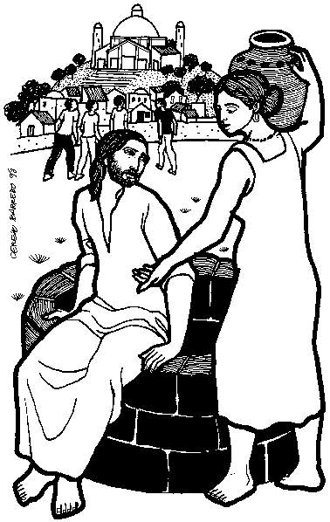

Jesús sacia nuestra sed de Dios.
El Evangelio nos presenta a una mujer de Samaría que acude al pozo a por agua para calmar la sed. La Samaritana será un símbolo del hombre que no consigue apagar su sed.
La sed son nuestros deseos, nuestras pasiones, nuestras ansias, nuestras necesidades. El hombre, no es que tenga deseos, es que es un montón de deseos; no es que tenga sed, es sed.
En la Samaritana descubrimos también la sed de felicidad, sed de amor, sed religiosa, sed de Mesías, sed de Dios.
Jesús ofrece a la samaritana saciar su sed, le ofrece beber de su agua viva. El diálogo entre ambos es intenso, una maravilla.
El que pide de beber es el que puede calmar la sed de todos y para siempre entregado y responder con amor confiado. Aceptar que Jesús es el Mesías de Dios, el ungido del espíritu, pero no así en teoría, sino personalizándolo, dejando que Él te mire, te toque, te haga partícipe de su Espíritu. Creer en Él es abrirte a Él para que viva en ti y te transforme. Creer en Jesús es beber de los ríos que brotan de su corazón, beber el agua viva de su Espíritu.
Porque el agua viva que promete Jesús es el Espíritu Santo. «Esto lo decía refiriéndose al Espíritu que iban a recibir los que creyeran en Él» (Juan 7, 39). El Espíritu Santo es, efectivamente, nuestro manantial íntimo, la fuente de nuestra alegría y nuestra vida, manantial de fuerza y de amor.

Jesús, no tienes pies.
Tienes sólo nuestros pies para poner en marcha la libertad y el amor.
Jesús, no tienes labios. Tienes sólo nuestros labios para anunciar por el mundo la buena noticia a los pobres.
Jesús, nosotros somos tu evangelio,
el único evangelio que la gente puede leer.

“Si alguno tiene sed, venga a mí, y beba el que crea en mí de su seno correrán ríos de agua viva” (Juan. 7, 37-38).
Hermosa promesa: todos nuestros deseos cumplidos, nuestras ansias calmadas, nuestras pasiones liberadas, nuestras hambres satisfechas, nuestras ausencias llenas, nuestras esperanzas a tope.
Solo se necesita una cosa: ir a Jesús, creer en Él, pedirle de beber. Aceptar que Jesús es el Dios que te salva, que te ama, que está contigo. Aceptar su amor

EL EVANGELIO DE JESUS.
Jesús, no tienes manos.
Tienes sólo nuestras manos
para construir un mundo
donde habite la Justicia.





